Arbre fais par Jason Quigley
Nom érable
Autres noms érable a sucre
Nom scientifique Acer sempervirens

Usage faire des produit érable

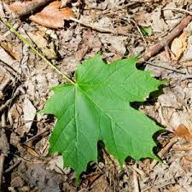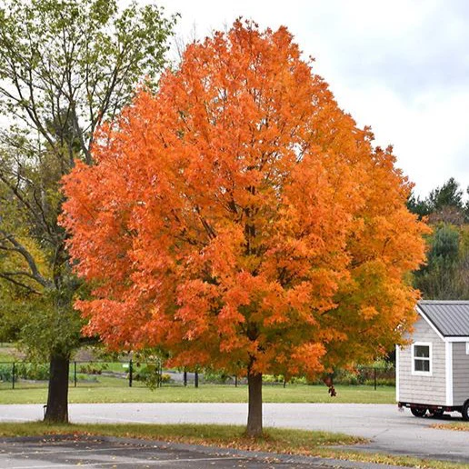
Identification les feuille et écorse
Classification la famille des sapindacées

